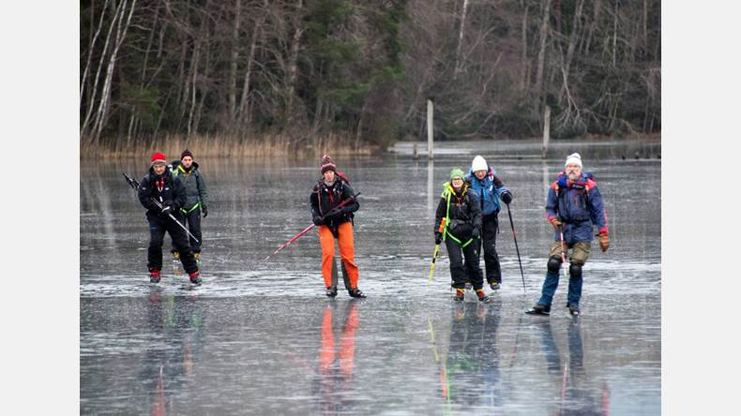
Turledare. Ett gäng skridskoåkare kommer in efter några timmar på sjön Bleken. Längst till höger, ledaren Lennart Persson. | Bild: Börje Gavér
Källa NT 2015-01-19
Perfekt sjöis vid Lunddalen
Finspång Friluftsfrämjandets Lunddalen vid sjön Bleken blev till ett skridskoparadis under söndagens öppna timmar.
Is fanns det överallt, både där man inte ville ha det och på Bleken där sjöns is låg spegelblank. Mängder friluftsintresserade tog chansen till en härlig tur på den flikiga sjön.
Lennart Persson, skridskoledare i Bråvallaskrinnarna, hade flera grupper, både för dem som hade åkt och för dem som ville pröva på.
Lunddalen har öppet några timmar under söndagarna i januari. Det kommer man att ha det även under februari.
– Hit är man välkommen oavsett om man har eget fika med sig eller köper av oss, säger ordföranden Jens Rinman. Den här söndagen var det han och hans fru Inger som var husvärdar.
En snörik vinter finns ett elljusspår på 2,5 kilometer att åka valfritt antal varv på. Nu fick man istället välja att vandra runt, med risk att det kunde vara litet halt här och där.
Inne i stugan hittar vi Per-Olov och Anita Nilsson från Norrköping, som just kommit in efter ett par timmar på Blekens is.
– Fint men det börjar bli lite mjukt på vissa ställen, säger de.
Nere vid stranden glider Finspångsborna Åsa och Kennet Swahn med dottern Tuva in mot stranden. Även för dem väntar fika, medan Lennart Persson ger sig ut med en ny grupp.
Börje Gavér

